Лето – это маленькая жизнь!
Отчет о работе летней оздоровительной площадки
МБОУ СОШ № 6 г.Ипатово
2024-2025 учебный год
Каникулы – это и время отдыха, и период значительного расширения практического опыта ребёнка, творческого освоения новой информации, её осмысления, формирования новых умений и способностей, которые составляют основу характера, способностей общения и коммуникации, жизненного самоопределения и нравственной направленности личности.
Во время летних каникул происходит разрядка накопившейся за год напряжённости, восстановление израсходованных сил, здоровья, развитие творческого потенциала.
Одной из форм организации детей остаются летние оздоровительные площадки, создаваемые при образовательном учреждении, так как это место интересного время провождения, свободного общения с друзьями, педагогами, которые их понимают, участвуют вместе с ними в различных мероприятиях, не требуют от них невыполнимого и не ставят оценок.
В связи с этим, традиционно, на базе МБОУ СОШ № 6 г. Ипатово работала летняя оздоровительная площадка, которая работала с 02.06.2025 по 23.06.2025 по программе «Планета детства» и имела физкультурно-оздоровительное направление. Ребята без отрыва от семьи, находились под присмотром педагогов, были заняты интересными делами, а вечером и в выходные дни были в кругу семьи. Для родителей важен ещё и тот факт, что педагоги являются работниками школы, в которой учится их ребенок и им хорошо знакомы, поэтому мамы и папы спокойны за своих детей.
Наша школа распахнула двери для 120 детей в возрасте от 7 до 15 лет. Работа школьной оздоровительной площадки велась по составленному распорядку дня с 9.00 до 11.00. согласно плану мероприятий.
Воспитанники были разделены на пять отрядов, в первый же день под руководством воспитателей и вожатых придумали названия и девизы своих отрядов: первый отряд - «Динамит», второй отряд «Пепси», третий отряд «Светлячки», четвертый отряд «Адреналин», пятый отряд – «Спортивный».
Ежедневно, во время работы летней оздоровительной площадки с сотрудниками и воспитанниками проводились мероприятия по профилактике несчастных случаев, дорожно-транспортных происшествий: инструктажи, беседы, практические тренировки по эвакуации людей из здания, по использованию пожарного инвентаря, по оказанию первой медицинской помощи.
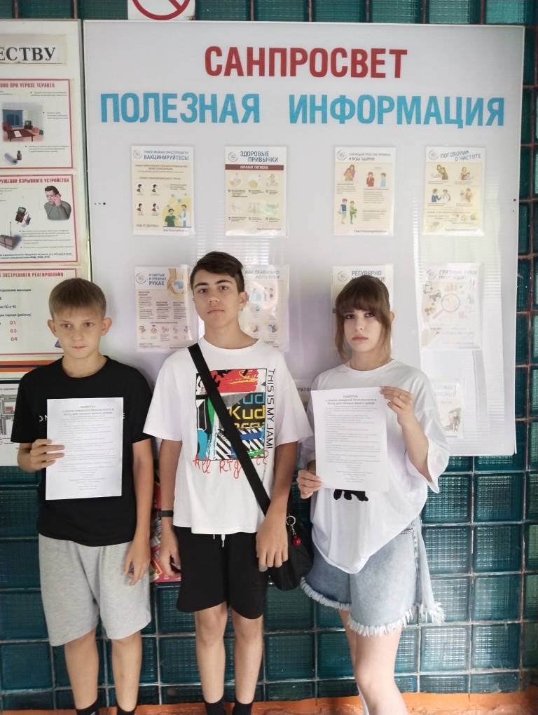 | 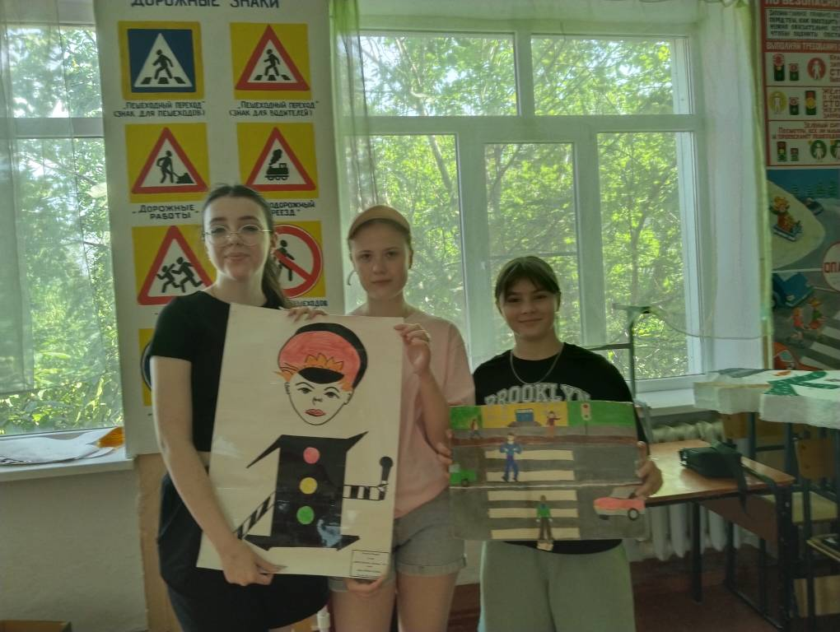

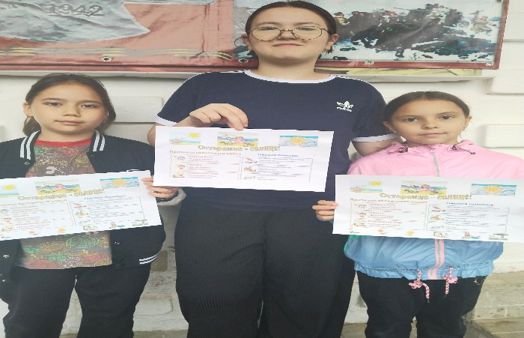 | 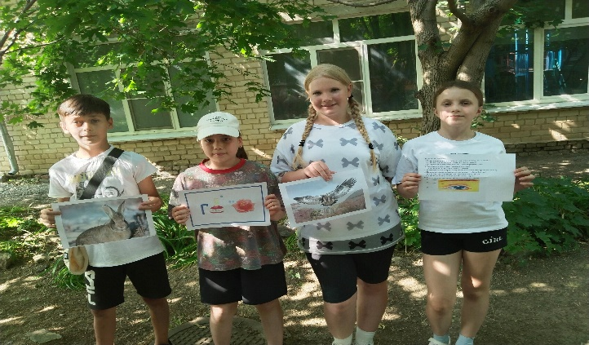

Работа на летней оздоровительной площадке 1 смены 2025 года проходила согласно плану мероприятий, целью которого явилась организация здоровьесберегающего активного культурно-содержательного досуга обучающихся в летний период, направленного на сохранение, укрепление здоровья, развитие спортивной одаренности, формирование основных лидерских качеств.
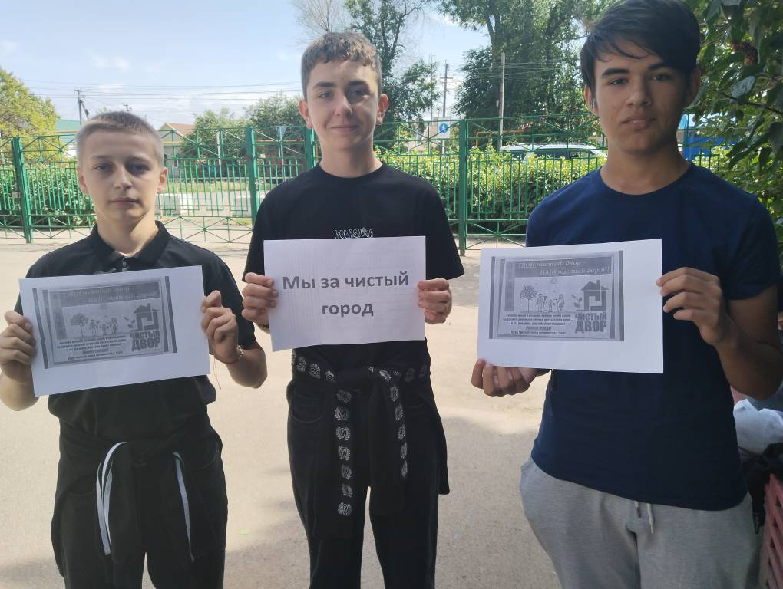 | 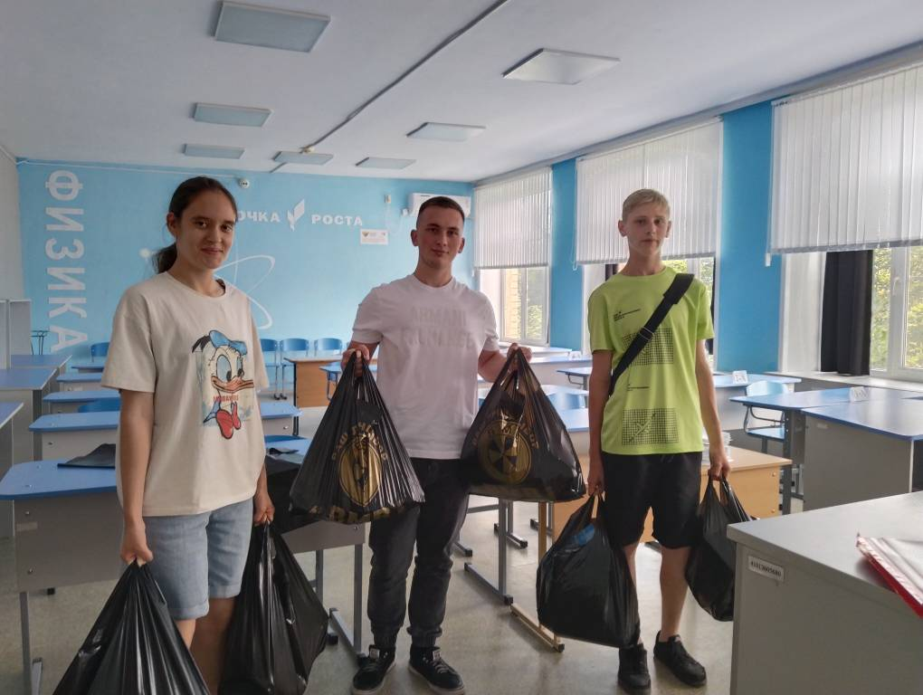

Задача педагогов – развивать инициативу ребят, воспитывать в них самостоятельность. Летняя работа в лагере получилась увлекательной, т. к. проводилась в занимательных и разнообразных формах.
Игры на воздухе благотворно влияют на весь организм в целом, на физическое и психическое здоровье ребенка. С этой целью были организованы ежедневные спортивные состязания, творческие и ролевые игры.
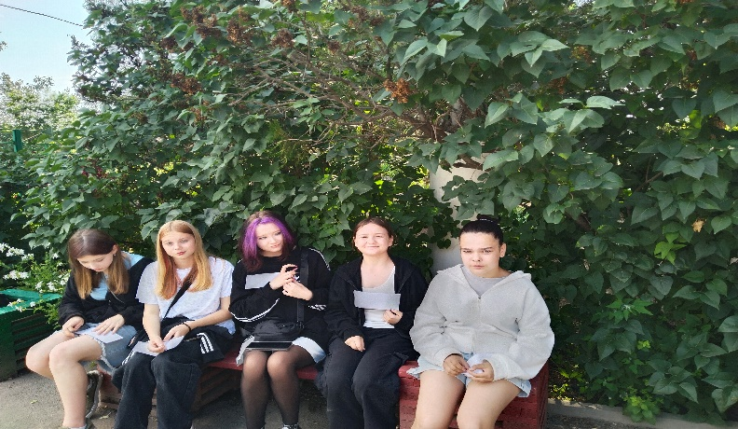 | 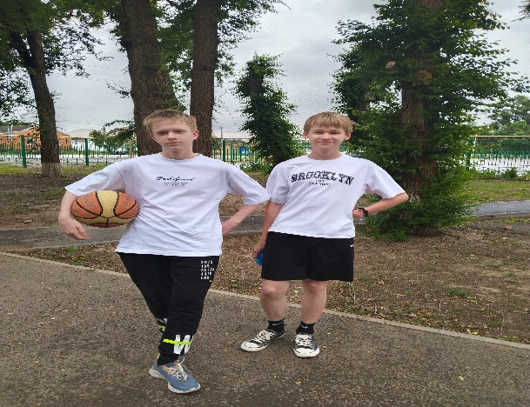

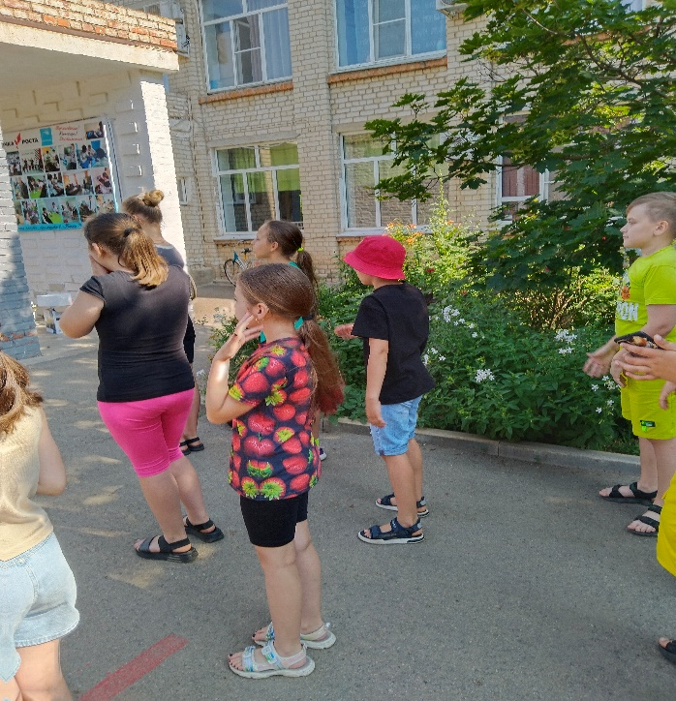 | 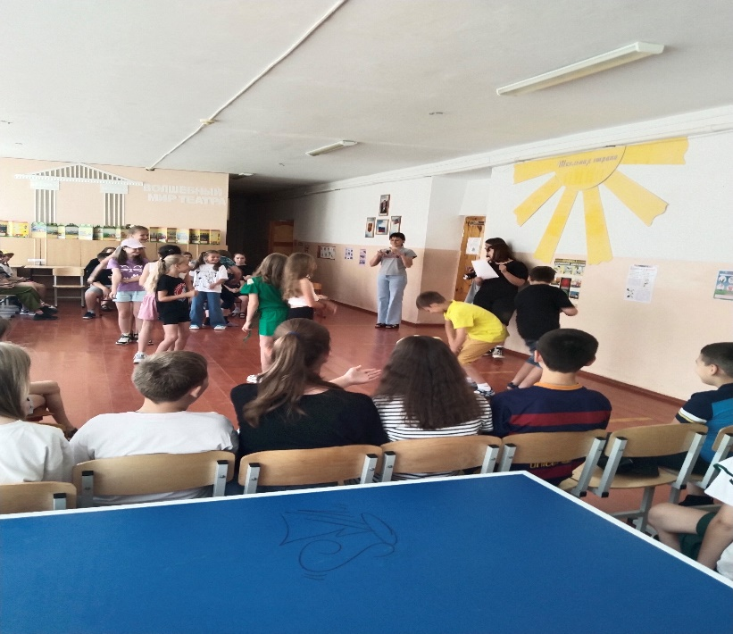

С целью активизации отдыха и творческого потенциала воспитанников, каждый день, проведённый на площадке, имел определённую тематику и соответствующее содержание. Работа площадки строилась во взаимодействии с общественными организациями города. Воспитанники посещали городскую библиотеку и культурно-массовые мероприятия дома культуры.
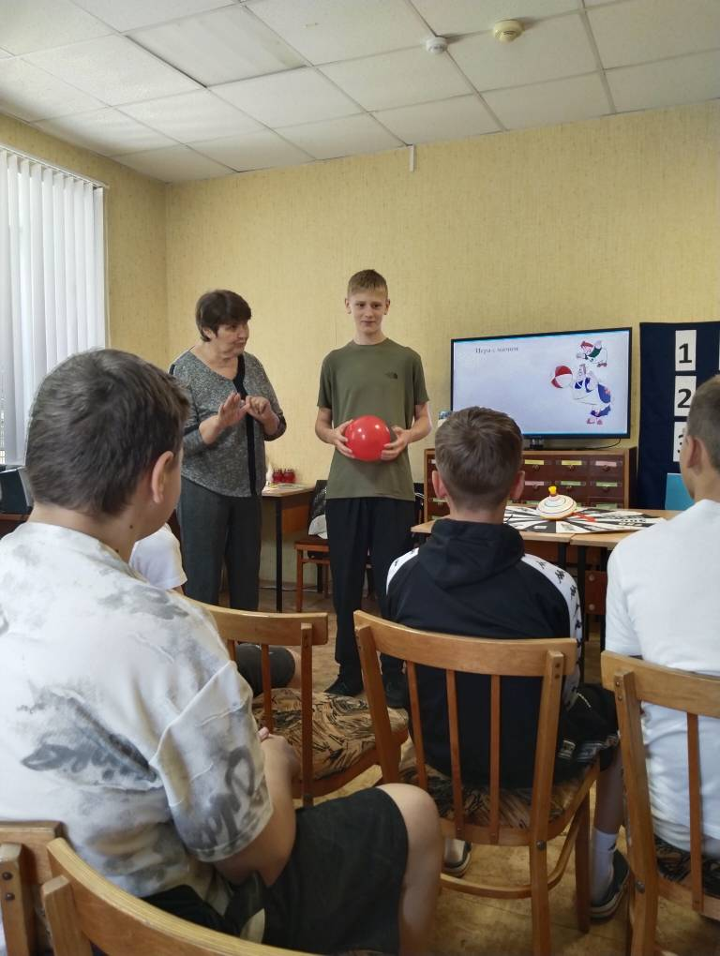 | 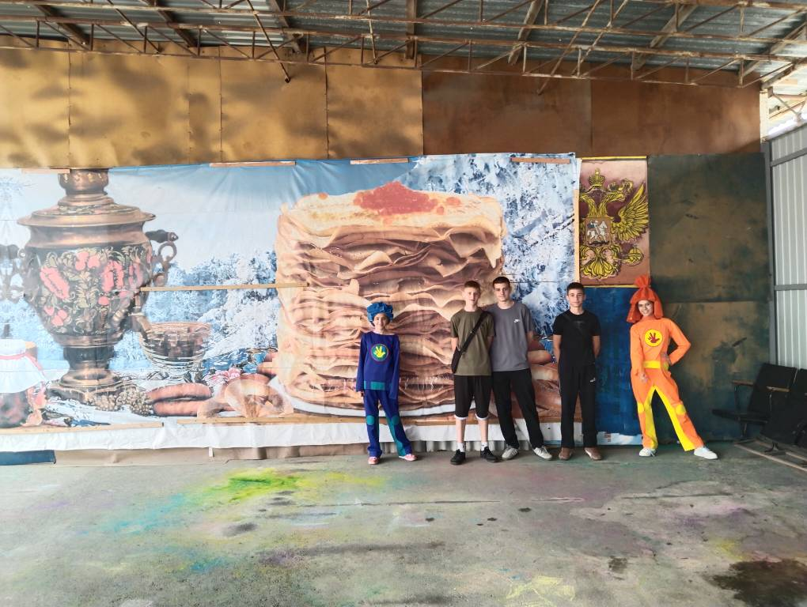

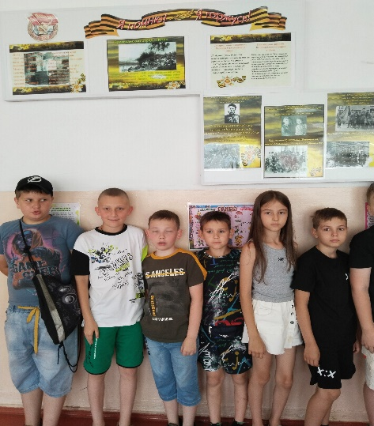 | 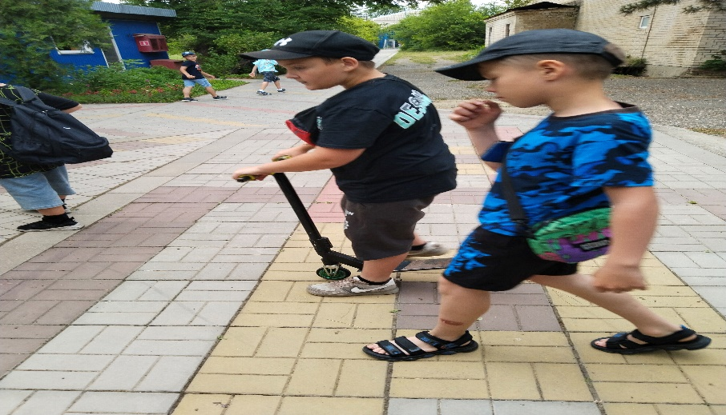

Планирование работы и проведение мероприятий осуществлялось с учётом возрастных и индивидуальных особенностей детей: при проведении спортивных, творческих, игровых программ подбор команд и участников осуществлялся в соответствии с возрастом. Все воспитанники были включены в творческую и спортивную деятельность, что способствовало хорошему оздоровительному эффекту в период пребывания на летней оздоровительной площадке.
Таким образом, итогами работы по программе «Планета детства» стало:
создание толерантной окружающей среды, повышение уровня развития духовно – нравственной культуры, расширение кругозора. Незабываемое впечатление осталось у ребята о проведенном времени, они многое узнали, многому научились.
В заключении необходимо отметить высокий профессионализм, ответственность и заботливое отношение к детям педагогов, что стало залогом успешного отдыха и оздоровления детей.

